高台县城区生活污水处理厂

企业端数据标记模块显示未验收，查看企业端设备验收模块，设备全部做了验收，但是环保端有设备显示未验收。

企业端数据标记模块：

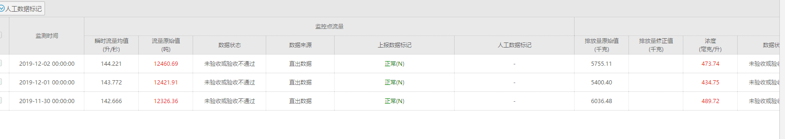

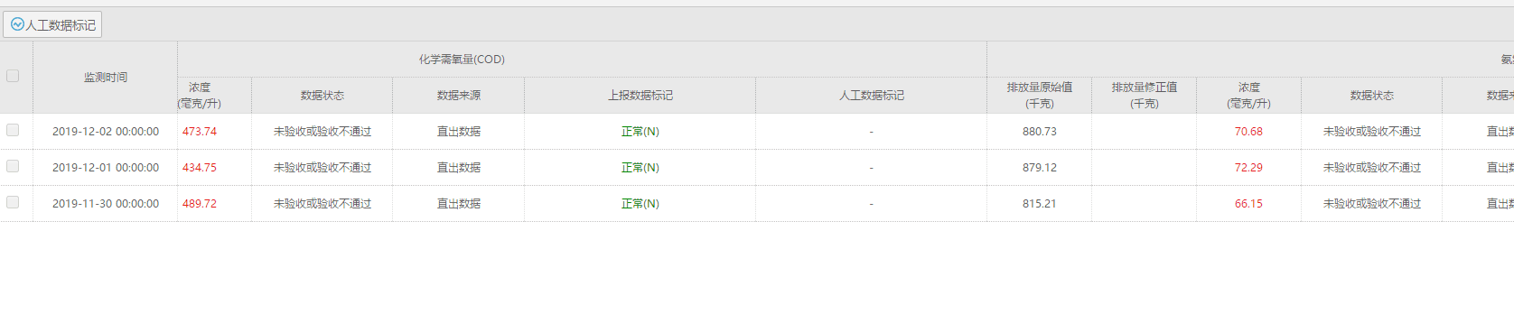

企业端设备验收模块：

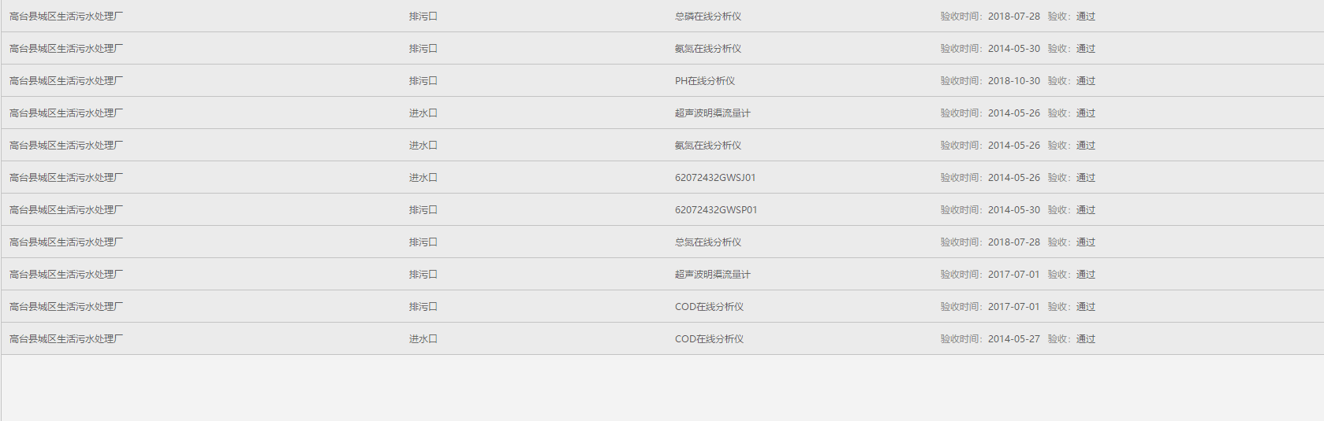

环保端数据验收模块

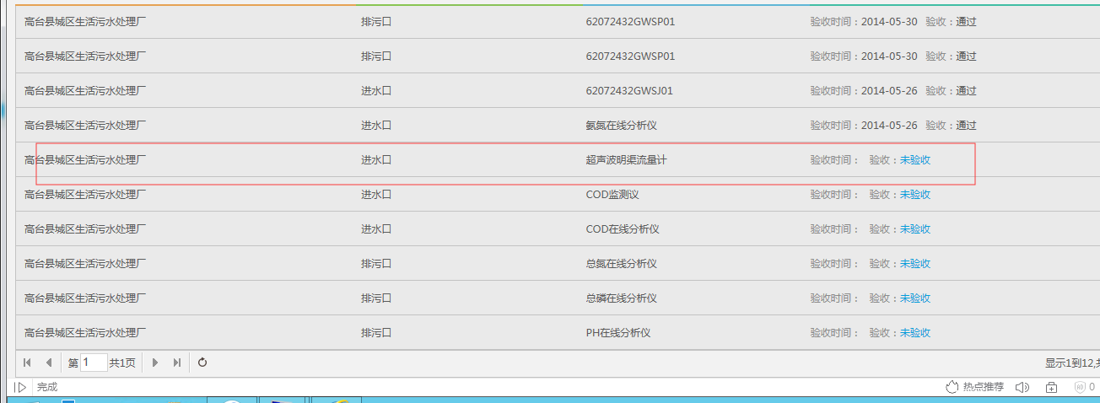

企业端账户和密码：18719570556     Gtxwsclc123456